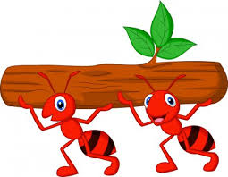

Učivo I.B (4. 5. – 7. 5. 2020)

ČJ: Čítanka do s. 7 vč. (do čítanky již nepíšeme ani neobloučkujeme)
Písanka s. 4, 5, 13, trénujeme diktáty slov a krátkých vět (v případě možnosti)
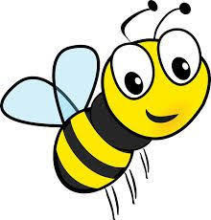
M: Pracovní sešit – do s. 26 vč.
Procvičovací sešit – do s. 12 vč.

PRV: s. 19, 20 vč.

AJ: nácvik nové slovní zásoby FOOD (FRUIT): https://www.youtube.com/watch?v=7lCBf6m9ssQ

Další dobrovolné materiály k procvičení učiva a krátké motivační nahrávky na www.skolavpyzamu.cz nebo možnost jejich zaslání na vyžádání.

Jméno :__________________________ 4. 5. – 7. 5. 2020

Za každý předmět, který se ti podaří splnit, si žlutou barvou vybarvi příslušný puntík.
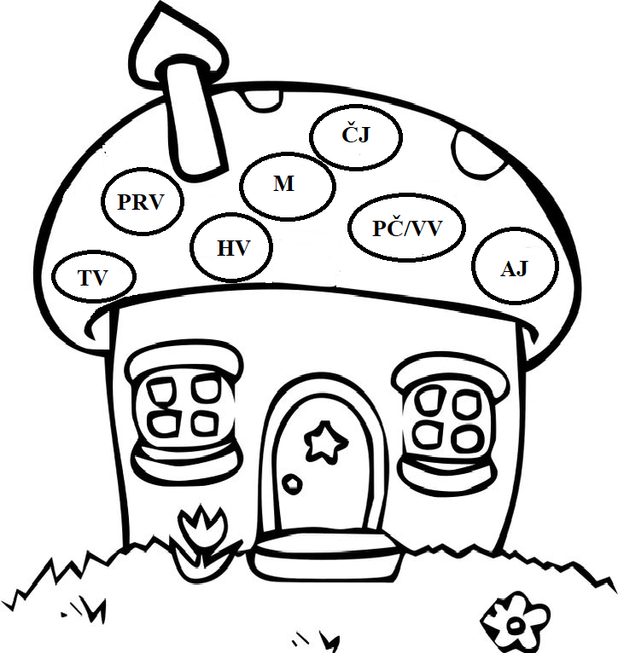
Obrázek si můžeš dokreslit podle fantazie.

Které jídlo jíš nejraději? ______________________________________

